江苏省仪征中学2021—2022学年度第一学期高三物理学科导学案
交变电流的产生和描述（二）
研制人：许强龙 审核人：倪富昌
班级姓名 学号 授课日期：2021.12.3
课程标准：
1．知道中性面的特点． 2.理解交变电流的产生过程，能正确书写交变电流的表达式． 3.理解描述交变电流的几个物理量及图像，会计算交变电流的有效值．

【自主导学】
1．了解交变电流的产生和变化规律
2. 了解描述交变电流的物理量

【重点导思】
考点三 对交变电流“四值”的理解和应用
（P245例）如图所示，N＝50匝的矩形线圈abcd，ab边长l₁＝20 cm，ad边长l₂＝25 cm，放在磁感应强度B＝0.4 T的匀强磁场中，外力使线圈绕垂直于磁感线且通过线圈中线的OO′轴以n＝3 000 r/min的转速匀速转动，线圈电阻r＝1 Ω，外电路电阻R＝9 Ω，t＝0时线圈平面与磁感线平行，ab边正转出纸外、cd边转入纸里．求：(π≈3.14)
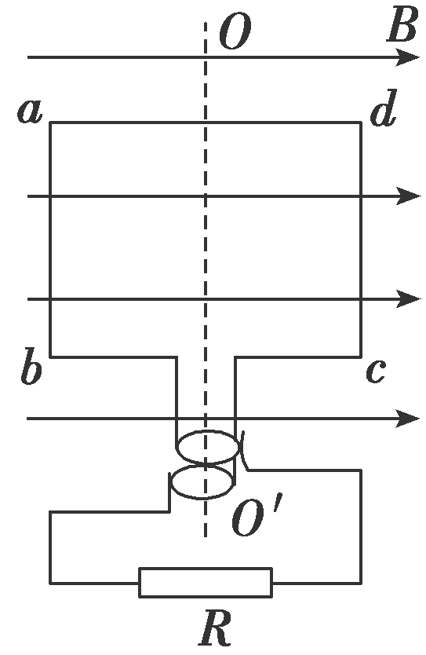
(1)t＝0时感应电流的方向；
(2)感应电动势的瞬时值表达式；
(3)线圈转一圈外力做的功；
(4)从图示位置转过90°的过程中流过电阻R的电荷量．

【学科素养提升】产生正弦式交变电流的五种模式
（P246典例）如图所示，OACO为置于水平面内的光滑闭合金属导轨，O、C处分别接有短电阻丝(图中用粗线表示)，R₁＝4 Ω、R₂＝8 Ω(导轨其他部分电阻不计)，导轨OAC的形状满足方程y＝2sin(单位：m)．磁感应强度B＝0.2 T 的匀强磁场方向垂直于导轨平面，一足够长的金属棒在水平外力F作用下，以恒定的速度v＝5.0 m/s水平向右在导轨上从O点滑动到C点，金属棒与导轨接触良好且始终保持与OC导轨垂直，不计金属棒的电阻，求：
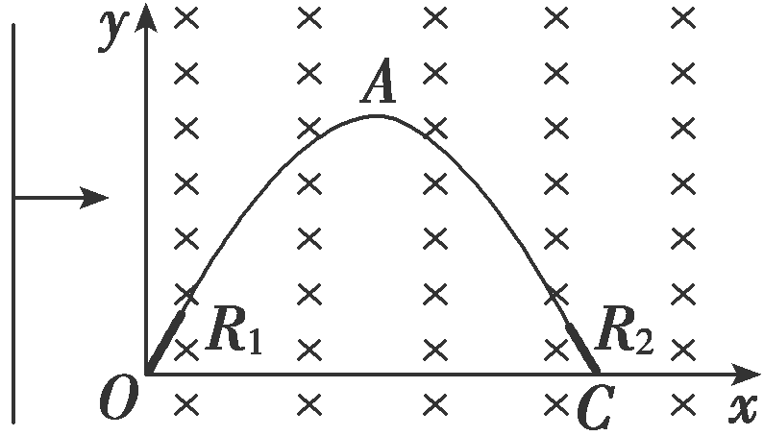
(1)外力F的最大值；
(2)金属棒在导轨上运动时电阻丝R₁上消耗的最大功率；
(3)在滑动过程中通过金属棒的电流I与时间t的关系．

【题后反思】 交变电流“四值”应用的几点提醒
(1)在解答有关交变电流的问题时，要注意电路结构．
(2)注意区分交变电流的最大值、瞬时值、有效值和平均值，最大值是瞬时值中的最大值，有效值是以电流的热效应来等效定义的．
(3)与电磁感应问题一样，求解与电能、电热相关的问题时，一定要用有效值；而求解通过导体某横截面的电荷量时，一定要用平均值．

【随堂导练】
1、如图所示是线圈匝数为n的小型旋转电枢式交流发电机的原理图，其矩形线圈面积为S，在磁感应强度为B的匀强磁场中绕垂直于磁场方向的固定轴OO′匀速转动．矩形线圈电阻为r，矩形线圈通过两刷环接电阻R，电压表接在R两端．当线圈以角速度ω匀速转动时，下列说法正确的是( )
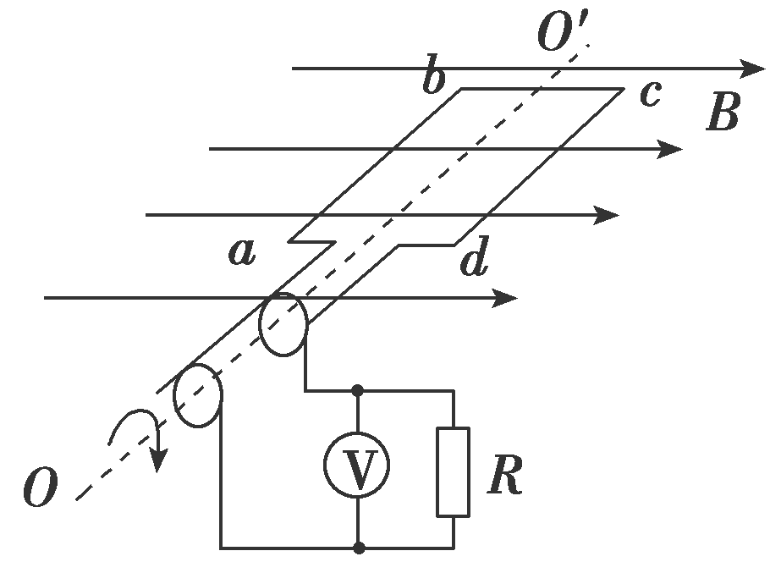
A．从线圈与磁场平行位置开始计时瞬时电动势为e＝nBSωsinωt
B．当线圈平面转到与磁场垂直时电压表示数为零
C．线圈从与磁场平行位置转过90°过程中通过电阻R的电荷量为
D．线圈转一周的过程中回路产生的焦耳热为

2、如图甲所示，一固定的矩形导体线圈水平放置，线圈的两端接一只小灯泡，在线圈所在空间内存在着与线圈平面垂直的均匀分布的磁场．已知线圈的匝数n＝100匝，电阻r＝1.0 Ω，所围成的矩形的面积S＝0.040 m²，小灯泡的电阻R＝9.0 Ω，磁场的磁感应强度随时间变化的规律如图乙所示，线圈中产生的感应电动势瞬时值的表达式为e＝nB_{m}Scost，其中B_{m}为磁感应强度的最大值，T为磁场变化的周期．不计灯丝电阻值随温度的变化，求：
(1)线圈中产生感应电动势的最大值；
(2)小灯泡消耗的电功率；
(3)在磁感应强度变化的0～时间内，通过小灯泡的电荷量．
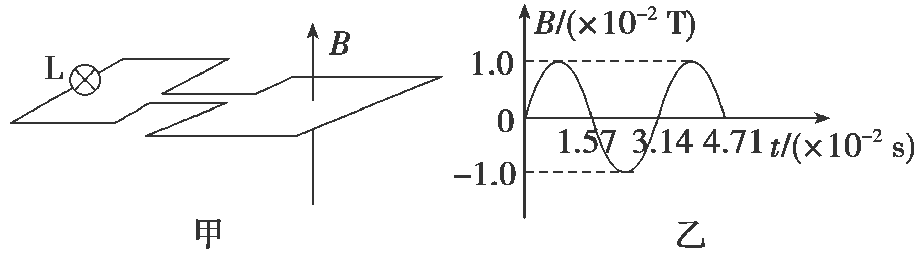

【导学感悟】本节课你学到了什么？
_________________________________________________________________________________________

【导思总结】
正弦式交变电流的产生归根结底还是发生了“正弦式”的电磁感应，产生了正弦式感应电动势，根据E＝BLv，可以分别在B、L、v这三个物理量上做文章．感兴趣的考生可以再重温一下e＝E_{m}sinωt和E_{m}＝nBSω的推导过程．

【导练巩固】补充《限时规范训练》

